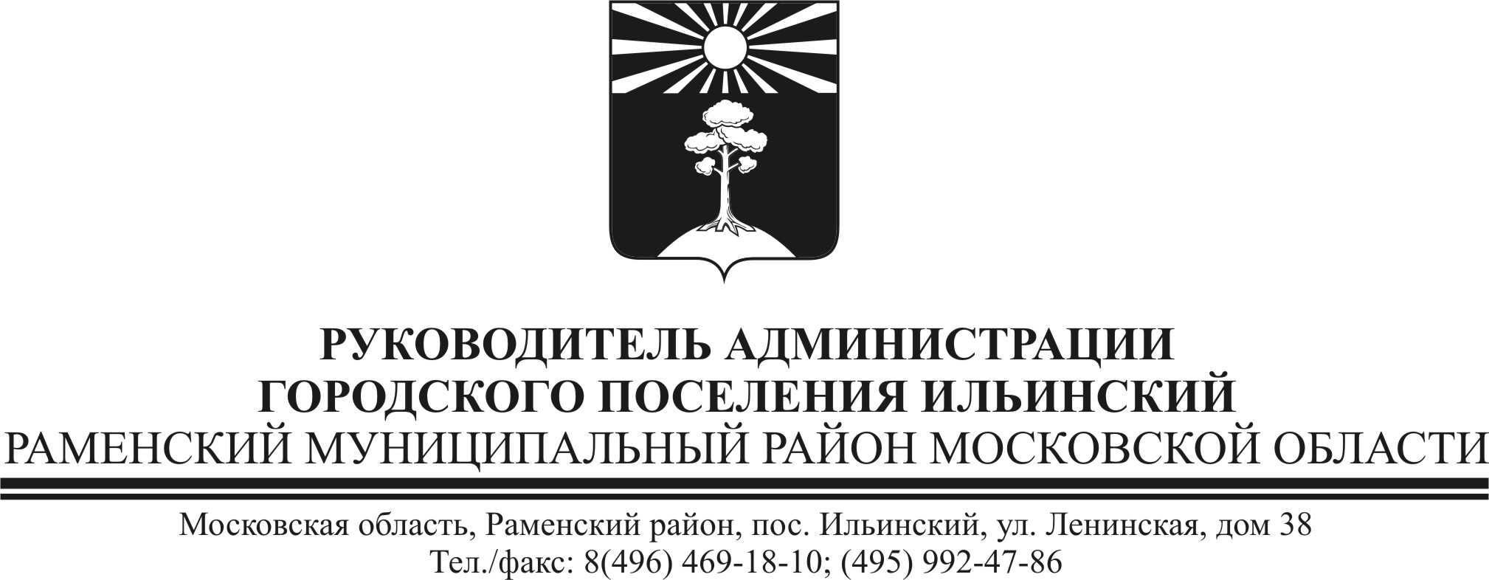
ПОСТАНОВЛЕНИЕ
от 02.09.2014 г. № 247

О внесении изменений в муниципальную программу городского поселения Ильинский Раменского муниципального района Московской области «Ремонт автомобильных дорог общего пользования местного значения, находящихся на территории городского поселения Ильинский Раменского муниципального района Московской области на 2014 – 2018 гг.»
Руководствуясь Уставом городского поселения Ильинский,
ПОСТАНОВЛЯЮ:
- Внести в муниципальную программу городского поселения Ильинский Раменского муниципального района Московской области «Ремонт автомобильных дорог общего пользования местного значения, находящихся на территории городского поселения Ильинский Раменского муниципального района Московской области на 2014 – 2018 гг.», утвержденную постановлением Руководителя администрации городского поселения Ильинский от 01.10.2013 г. № 111 (далее – Программа) следующие изменения:
  - В Разделе 1 Программы пункт «Объемы и источники финансирования Программы» изложить в следующей редакции:
«Планируемый объем финансирования на 2014-2018гг. – 19628,03 тыс. рублей, в том числе по годам:
2014 год – 2093,03 тыс. рублей,
2015 год – 4560,00 тыс. рублей
2016 год – 4340,00 тыс. рублей
2017 год – 4430,00 тыс. рублей
2018 год – 4205,00 тыс. рублей
из них по источникам:
Планируемое привлечение средств бюджета городского поселения Ильинский Раменского муниципального района - 19628,03 тыс.руб., в том числе по годам:
2014 год – 2093,03 тыс. рублей,
2015 год – 4560,00 тыс. рублей
2016 год – 4340,00 тыс. рублей
2017 год – 4430,00 тыс. рублей
2018 год – 4205,00 тыс. рублей
Ежегодный объем финансирования мероприятий Программы подлежит уточнению в соответствии с бюджетным законодательством на очередной финансовый год (очередной финансовый год и плановый период).
Программные мероприятия и объемы финансирования по ним в 2014 - 2018 годах приведены в Приложении №1 к Программе.».

  - Раздел 4 Программы изложить в следующей редакции:
«4. Планируемые результаты реализации муниципальной Программы городского поселения Ильинский «Ремонт автомобильных дорог общего пользования местного значения, находящихся на территории городского поселения Ильинский Раменского муниципального района Московской области, на 2014-2018 гг.».
№  п/п | Задачи, направленные на достижение цели | Показатели, характеризующие достижение цели | Едини-ца измере-ния | Планируемые значения показателя по годам реализации
 |  |  |  | 2014 | 2015 | 2016 | 2017 | 2018
1. | Улучшение технического состояния автомобильных дорог общего пользования местного значения находящихся в границах городского поселения Ильинский | Протяженность отремонтирован  ных автомобильных дорог общего пользования местного значения | м | 472 | 1937 | 2343 | 2299 | 2185
Реализация Программы позволит:
- улучшить состояние автомобильных дорог общего пользования, находящихся в границах населённых пунктов городского поселения Ильинский;
- обеспечить соответствие технических характеристик проезжей части отремонтированных дорог нормативным требованиям;
- снизить аварийность на дорогах».

1.3. Раздел 5 Программы изложить в следующей редакции:
«5. Ресурсное обеспечение Программы
Общий объем планируемых средств, направляемых на реализацию мероприятий настоящей Программы составляет 19628,03 тыс. рублей, в том числе по годам:
2014 год – 2093,03 тыс. рублей,
2015 год – 4560,00 тыс. рублей
2016 год – 4340,00 тыс. рублей
2017 год – 4430,00 тыс. рублей
2018 год – 4205,00 тыс. рублей
из них по источникам:
Планируемое привлечение средств бюджета городского поселения Ильинский Раменского муниципального района — 19628,03 тыс.руб., в том числе по годам:
2014 год – 2093,03 тыс. рублей,
2015 год – 4560,00 тыс. рублей
2016 год – 4340,00 тыс. рублей
2017 год – 4430,00 тыс. рублей
2018 год – 4205,00 тыс. рублей
Ежегодный объем финансирования мероприятий Программы подлежит уточнению в соответствии с бюджетным законодательством на очередной финансовый год (очередной финансовый год и плановый период).»

  - Приложение № 1 к Программе изложить согласно Приложения к настоящему постановлению.

2. Опубликовать настоящее постановление в газете «Ильинский вестник».
3. Контроль за исполнением настоящего постановления возложить на заместителя Руководителя администрации городского поселения Ильинский А.В. Таланова.

Исполняющий обязанности
Руководитель администрации
городского поселения Ильинский И.И. Баженов

М.И. Золотухина 849646 91810
Приложение к постановлению
Руководителя администрации
городского поселения Ильинский
от «02» сентября 2014 г.

Перечень мероприятий муниципальной программы
"Ремонт автомобильных дорог общего пользования местного значения,
находящихся на территории городского поселения Ильинский,
на 2014 - 2018 гг.»

№ | Наименование мероприятий | Срок исполнения | Средства дорожно-го фонда Московс-кой области  (тыс.руб.) | Средства  Бюджета  (тыс.руб)
1 | Ремонт автомобильной дороги общего пользования ул. Островского | 2014 |  | 1419,31
2 | Ремонт автомобильной дороги общего пользования ул. Коммунистическая | 2014 |  | 673,72
 | Итого | 2014 |  | 2093,03
8 | Ремонт автомобильной дороги общего пользования ул. Интернациональная | 2015 |  | 1600,00
9 | Ремонт автомобильной дороги общего пользования ул. Цветная | 2015 |  | 1290,00
10 | Ремонт автомобильной дороги общего пользования ул. Пушкинская | 2015 |  | 1670,00
 | Итого | 2015 |  | 4560,00
11 | Ремонт автомобильной дороги общего пользования ул. Краснознаменная | 2016 |  | 3530,00
12 | Ремонт автомобильной дороги общего пользования ул. Маяковского | 2016 |  | 990,00
 | Итого | 2016 |  | 4340,0
13 | Ремонт автомобильной дороги общего пользования ул. Карла Маркса | 2017 |  | 3490,00
14 | Ремонт автомобильной дороги общего пользования ул. Трудовая | 2017 |  | 940,00
 | Итого | 2017 |  | 4430,00
15 | Ремонт автомобильной дороги общего пользования ул. Братьев Махровых | 2018 |  | 3800,00
16 | Ремонт автомобильной дороги общего пользования ул. Аэрофлотская | 2018 |  | 405,00
 | Итого | 2018 |  | 4205,00
 | Итого 2014-2018 гг. |  |  | 19628,03

